 | Name: | Klasse: 2 | Datum: |  | KV 1
Zuhören und Verstehen ‒ 1

1

Über welches Tier wird im Text gesprochen? Kreise es ein.

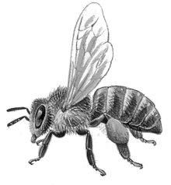
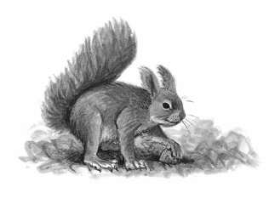
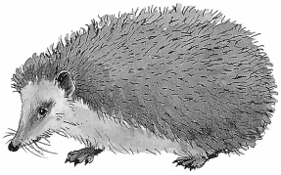
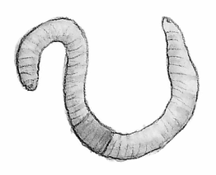
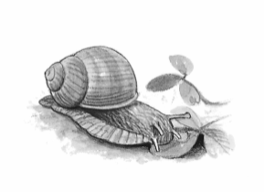




Diese Aufgabe fiel mir:

2

Ergänze den Satz.

Der hat .

Diese Aufgabe fiel mir:

3
Was tut der Igel bei Gefahr? Schreibe den Satz auf.

Diese Aufgabe fiel mir:

4

Welche Sätze sind richtig? Kreuze an.

 | richtig | falsch
Am Abend schläft der Igel.
Der Igel schläft am Tag.
Er sucht sein Futter im Wald.
Am Abend sucht er sein Futter.
Igel halten keinen Winterschlaf.

Diese Aufgabe fiel mir:
 | Name: | Klasse: 2 | Datum: |  | KV 1
5
Wie heißt der Satz? Schreibe ihn auf.

1 | 2 | 3 | 4 | 5 | 6 | 7 | 8 | 9 | 10 | 11 | 12 | 13
E | I | A | G | T | R | L | S | N | H | W | C | F

2 4 1 7 10 3 7 5 1 9

.
11 2 9 5 1 6 8 12 10 7 3 13

Diese Aufgabe fiel mir:

Geschafft, du hast alle Aufgaben erfüllt.

Lösungen

1
Über welches Tier wird im Text gesprochen? Kreise es ein.

2
Ergänze den Satz.

Der Igel hat Stacheln.

3
Was tut der Igel bei Gefahr? Schreibe den Satz auf.

Bei Gefahr rollt er sich ein.

4
Welche Sätze sind richtig? Kreuze an.

 | richtig | falsch
Am Abend schläft der Igel. |  | X
Der Igel schläft am Tag. | X
Er sucht sein Futter im Wald. |  | X
Am Abend sucht er sein Futter. | X
Igel halten keinen Winterschlaf. |  | X

5
Wie heißt der Satz? Schreibe ihn auf.

Igel halten Winterschlaf.

Vorlesetext

Der Igel hat Stacheln.
Bei Gefahr rollt er sich ein.
Am Tag schläft der Igel.
Am Abend sucht er sein Futter.
Igel halten Winterschlaf.

